Группа №2 (Младшая)
Возрастные и индивидуальные особенности детей.
Второй год обучения: ребенок (3-4 лет)

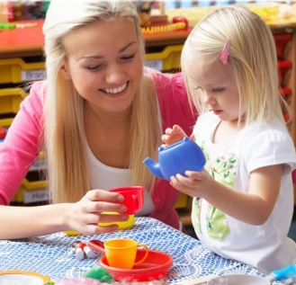
В возрасте 3–4 лет ребенок постепенно выходит за пределы семейного круга. Его общение становится внеситуативным. Взрослый становится для ребенка не только членом семьи, но и носителем определенной общественной функции. Желание ребенка выполнять такую же функцию приводит к противоречию с его реальными возможностями. Это противоречие разрешается через развитие игры, которая становится ведущим видом деятельности в дошкольном возрасте.
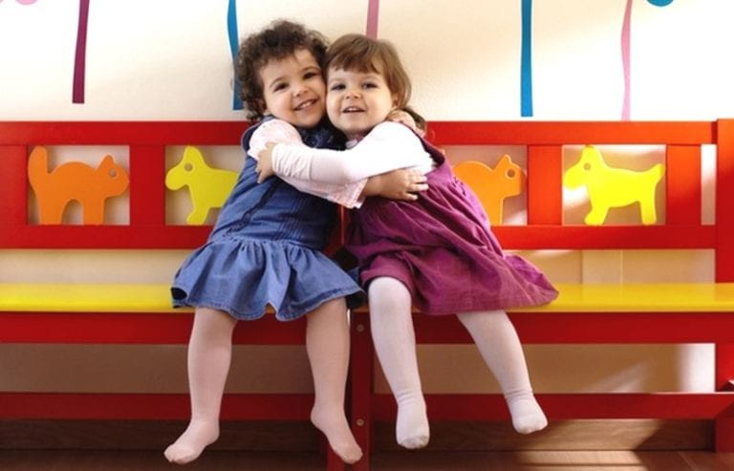
Главной особенностью игры является ее условность: выполнение одних действий с одними предметами предполагает их отнесенность к другим действиям с другими предметами. Основным содержанием игры младших дошкольников являются действия с игрушками и предметами-заместителями. Продолжительность игры небольшая. Младшие дошкольники ограничиваются игрой с одной-двумя ролями и простыми, неразвернутыми сюжетами. Игры с правилами в этом возрасте только начинают формироваться.
Изобразительная деятельность ребенка зависит от его представлений о предмете. В этом возрасте
они только начинают формироваться. Графические образы бедны. У одних детей в изображениях отсутствуют детали, у других рисунки могут быть более детализированы. Дети уже могут использовать цвет.
Большое значение для развития мелкой моторики имеет лепка. Младшие дошкольники способны под руководством взрослого вылепить простые предметы.
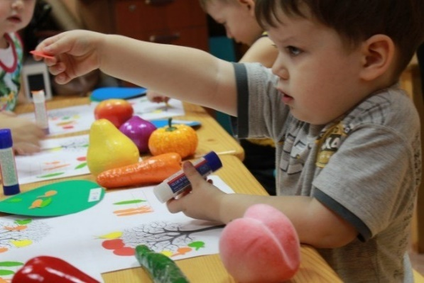
Известно, что аппликация оказывает положительное влияние на развитие восприятия. В этом возрасте детям доступны простейшие виды аппликации.
Конструктивная деятельность в младшем дошкольном возрасте ограничена возведением несложных построек по образцу и по замыслу.
В младшем дошкольном возрасте развивается перцептивная деятельность. Эти действия направлены на обследовательские действия по выяснению свойств и качеств предметов окружающего мира.
- В раннем возрасте – хватание, бросание, манипулирование.
- В среднем возрасте – разглядывание, ощупывание руками.
Дети от использования предэталонов — индивидуальных единиц восприятия, переходят к сенсорным эталонам — культурно-выработанным средствам восприятия. К концу младшего дошкольного возраста дети могут воспринимать до 5 и более форм предметов и до 7 и более цветов, способны дифференцировать предметы по величине, ориентироваться в пространстве группы детского сада, а при определенной организации образовательного процесса — и в помещении всего дошкольного учреждения.
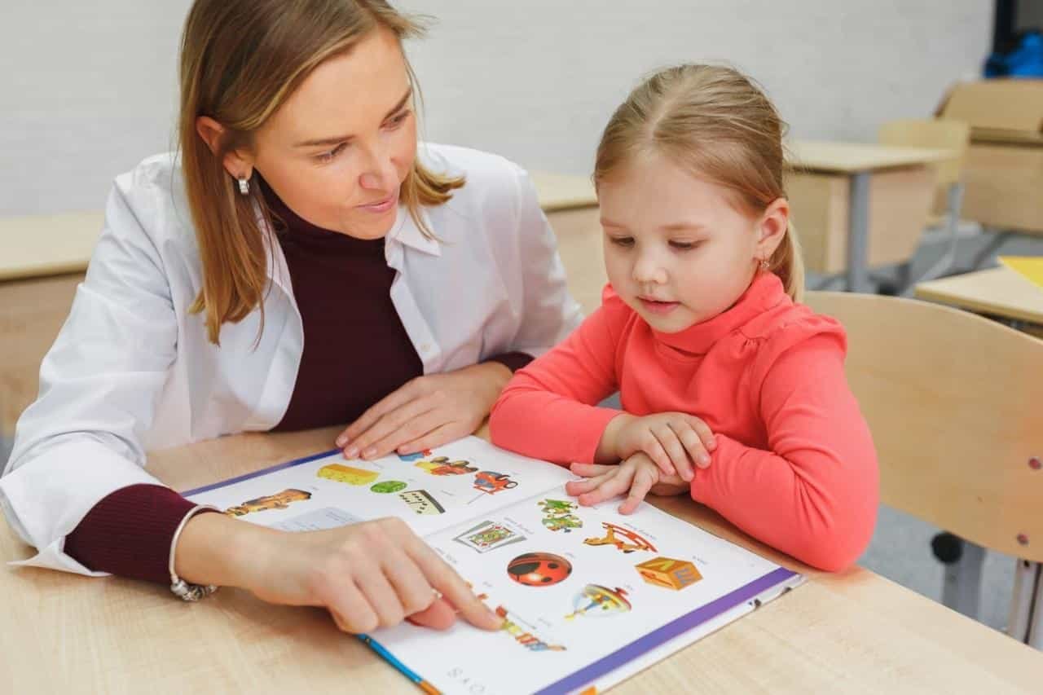
Развиваются память и внимание. По просьбе взрослого дети могут запомнить 3–4 слова и 5–6 названий предметов. К концу младшего дошкольного возраста они способны запомнить значительные отрывки из любимых произведений.
Продолжает развиваться наглядно-действенное мышление. При этом преобразования ситуаций в ряде случаев осуществляются на основе целенаправленных проб с учетом желаемого результата. Дошкольники способны установить некоторые скрытые связи и отношения между предметами.
В младшем дошкольном возрасте начинает развиваться воображение, которое особенно наглядно проявляется в игре, когда одни объекты выступают в качестве заместителей других.
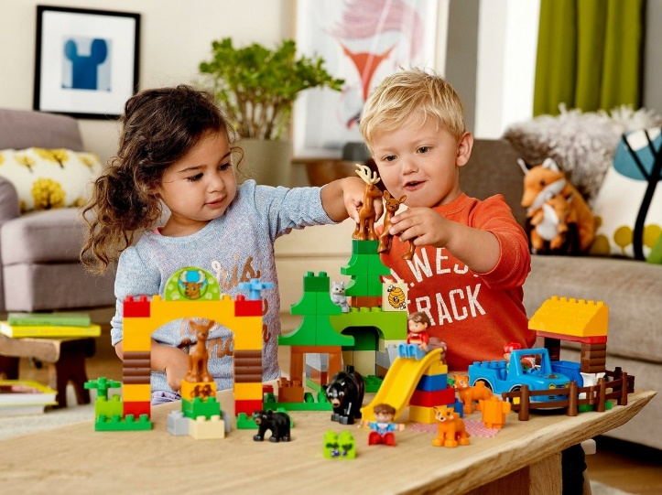
Взаимоотношения детей обусловлены нормами и правилами. В результате целенаправленного воздействия они могут усвоить относительно большое количество норм, которые выступают основанием для оценки собственных действий и действий других детей.
Взаимоотношения детей ярко проявляются в игровой деятельности. Они скорее играют рядом, чем активно вступают во взаимодействие. Однако уже в этом возрасте могут наблюдаться устойчивые избирательные взаимоотношения. Конфликты между детьми возникают преимущественно по поводу игрушек. Положение ребенка в группе сверстников во многом определяется мнением воспитателя.
В младшем дошкольном возрасте можно наблюдать соподчинение мотивов поведения в относительно простых ситуациях. Сознательное управление поведением только начинает складываться; во многом поведение ребенка еще ситуативно. Вместе с тем можно наблюдать и случаи ограничения собственных побуждений самим ребенком, сопровождаемые словесными указаниями. Начинает развиваться самооценка, при этом дети в значительной мере ориентируются на оценку воспитателя. Продолжает развиваться также их половая идентификация, что проявляется в характере выбираемых игрушек и сюжетов.
